UNIVERSIDADE FEDERAL DE MINAS GERAIS

Reconhecimento de Padrões

Filtros de Convolução

Gabriel Saraiva Espeschit – 2015065541

18 de outubro de 2020

Para esse relatório, se usou o banco de dados de faces Olivetti. A primeira imagem foi usada. Em seguida, se instanciou os quatro filtros a serem utilizados: o filtro de bordas, filtro de linhas horizontais, filtro de linhas verticais e o filtro *sharpen*.

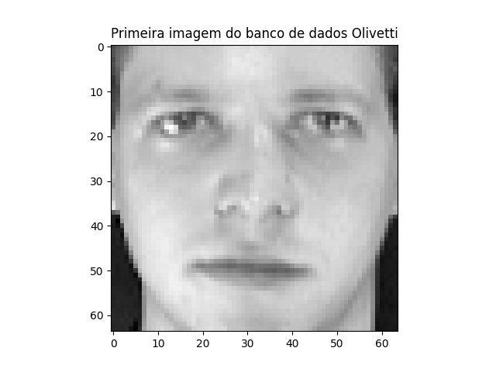

Usando a função *convolve2d* do *scipy* para fazer a convolução entre os filtros criados conforme especificado no relatório e a imagem. Os resultados estão dispostos a seguir.

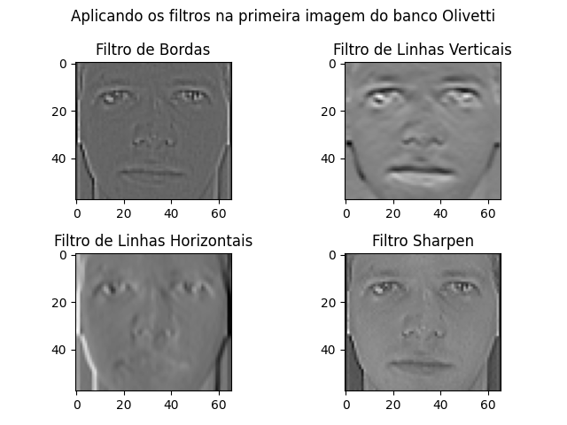

O exercício serviu para fixar a forma como filtros atuam em matrizes e. a partir disso, entender melhor o funcionamento de CNNs.